**Corpus Christi**

**Necesitamos, Señor, el Pan.**

**Necesitamos…**para todos los niños,

para los pobres, para todos, el pan.

**Danos…**tierra para sembrar el pan, fuerzas para molerlo,

manos para amasarlo, amor para servirlo.

**Te pedimos…**coraje para hacer una paz sabrosa como el pan,  
esfuerzo para hacer una justicia cercana como el pan,  
libertad para hacer un mundo fraterno como el pan,  
ternura para apagar la violencia caliente como el pan.

**Que no nos falte…**el pan de tu Palabra, el Pan de Vida,   
danos tu Cuerpo como Pan,  
y parte tú el pan de nuestra mesa  
con los pobres del mundo  
en la pascua siempre viva del amor.

**Te lo pedimos con María, reina de las Misiones. Amén.**

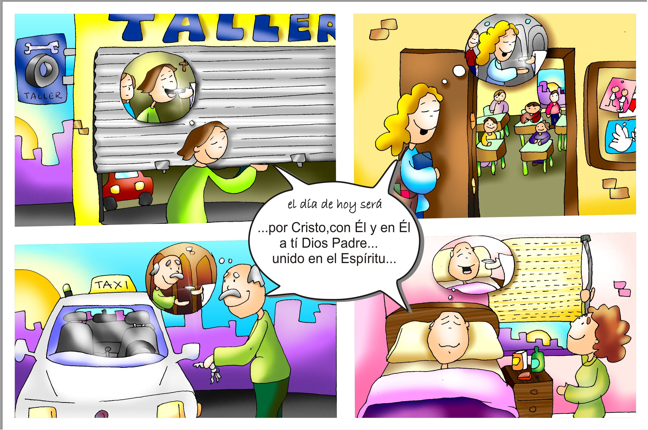

.

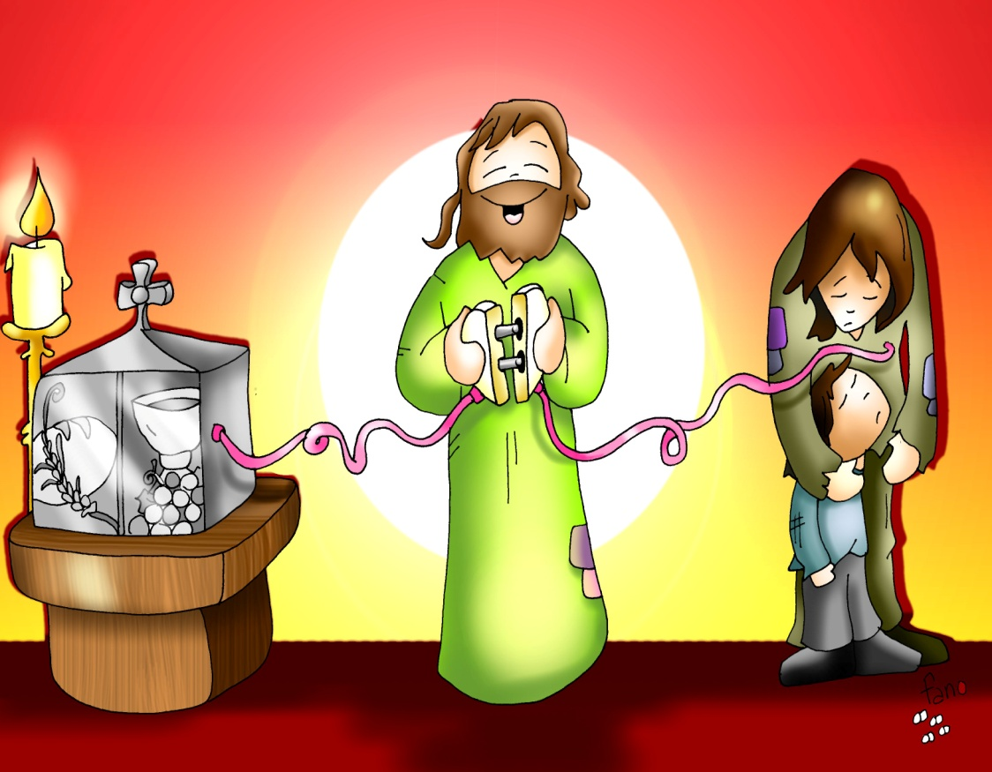

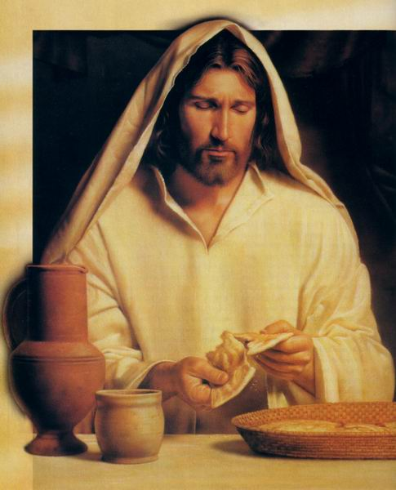

**GÉNESIS 14, 18-20:** *Ofreció pan y vino.*

En aquellos días, Melquisedec, rey de Salén, sacerdote del Dios altísimo, sacó pan y vino, y le bendijo diciendo: «Bendito sea Abrán por el Dios altísimo, creador de cielo y tierra; bendito sea el Dios altísimo, que te ha entregado tus enemigos». Y Abrán le dio el diezmo de todo.

**SALMO 109: Tú eres sacerdote eterno, según el rito de Melquisedec.**

**1ª CORINTIOS 11,23-26: *Cada vez que coméis y bebéis, proclamáis la muerte del Señor.***

**LUCAS 9, 11b-17: *Comieron todos y se saciaron.***

**Narrador:** En aquel tiempo, Jesús hablaba a la gente del reino y sanaba a los que tenían necesidad de curación. El día comenzaba a declinar. Entonces, acercándose los Doce, le dijeron:

**Doce:** *-«Despide a la gente; que vayan a las aldeas y cortijos de alrededor a buscar alojamiento y comida, porque aquí estamos en descampado».*

**Narrador:** Él les contestó:

**Jesús:** ***-«Dadles vosotros de comer».***

**Narrador:** Ellos replicaron:

**Doce:** *«No tenemos más que cinco panes y dos peces; a no ser que vayamos a comprar de comer para toda esta gente».*

**Narrador:** Porque eran unos cinco mil hombres. Entonces dijo a sus discípulos:

**Jesús:** *-«Haced que se sienten en grupos de unos cincuenta* *cada* uno».

**Narrador:** Lo hicieron así y dispusieron que se sentaran todos. Entonces, tomando él los cinco panes y los dos peces y alzando la mirada al cielo, pronunció la bendición sobre ellos, los partió y se los iba dando a los discípulos para que se los sirvieran a la gente. **Comieron todos y se saciaron,** y recogieron lo que les había sobrado: doce cestos de trozos.

*(Narrador-Jesús-Doce)*



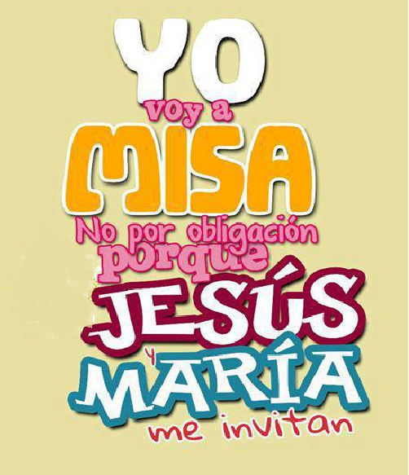

“Danos hoy nuestro pan de cada día”.

(Padre Nuestro).

**CORPUS CHRISTI: Jesús se hace PAN**

**Que a nadie le falte el PAN**

1. **VER: Muchas clases de PAN…**

**-Hay muchas clases de pan:** de hogaza, barra, chapata, bolla, bollo, baguette, rosca, palitos de pan,de molde, tostado…

**-Para que el pan sea bueno debe ser** tierno, huela a leña, sabroso, crujiente…

**\*que sea bueno depende también del hambre que tengamos.**

**\*los** **mayores recuerdan** el pan hecho con las manos de nuestras madres, amasado con el sudor del esfuerzo, de la entrega…

**-El pan es necesario. *¿Por qué es necesario? ¿Qué haríamos sin él?***

1. **JUZGAR: Jesús se hace PAN**

**+**En el evangelio de hoy, día de Corpus Christi, se nos habla del **PAN del Cielo.**

**¿QUÉ NOS QUIERE DECIR?**

**1.Necesitamos el PAN de la EUCARISTÍA:**

**-Cada domingo acudimos a la “panadería de Jesús”** para que nos de el pan cielo. **Es el mejor pan** ***¿por qué?:*** lo amasa Jesús con su sangre, un pan que sacia todas las hambres, fortalece nuestra fe y pertenencia a la Iglesia, nos da la vida eterna. Sin el enferma nuestra vida de fe.

**-La panadería de Jesús tiene dos hornos** que fabrican **dos clases de pan: el Pan de la Palabra** de Dios que es la luz que nos guía. Y el **Pan de la Comunión:** el Cuerpo de Jesús que nos alimenta y da la vida.

**-Acudid a la Panadería** de Jesús cada domingo***: tened hambre del Pan de Jesús.*** Decidle a los papás cada domingo*: ¡papá, vamos juntos a por el PAN!.*

**2.Que a NADIE le falte el PAN:**

**-Hay dos problemas en el mundo:** valoramos poco el pan de la Eucaristía y hay muchos que no tienen el pan material.

**-** **Jesús une sagrario y pobres, alimento y servicio, entrega y misión.** Es una unión que no podemos olvidar. Valorar el Cuerpo de Cristo exige valorar a Cristo visible en tantos pobres que necesitan pan.

**-Jesús que multiplicó los panes y los peces nos dice: *“dadles vosotros de comer”.*** El Pan de la Eucaristía nos multiplica las fuerzas para amar, compartir, construir un mundo más solidario…

**-Corpus, Día de Caritas, con un lema: *"“Practica la justicia, deja tu huella”.***

***¿En qué debe cambiar mi vida según esto?***

**3. ACTUAR: Que a nadie le falte el PAN**

-**Acudid cada domingo a la Eucaristía**, tomad el pan que nos fortalece y nos contagia las ganas de vivir y de amar.

-Dialogad cómo hacer para acoger a Cristo no solo en la comunión sino también **acoger a los que nos necesiten** como si fueran el mismo Cristo.

-Ved cómo ser custodias del amor de Cristo, **como sacar brillo a la custodia** de nuestra vida: brillo de entrega, generosidad, alegría, fraternidad, compromiso. Informaos de lo que realiza **Caritas**.

-Si hay primeras comuniones, colaborad en la preparación.

***¿Qué gestos concretos de amor vamos a hacer?***

***A qué personas debo mi fe?***

***Gracias Señor por el regalo de la fe. Ayúdame a vivirla en comunidad.***

***¿Conoces a algún otro “Tomás”? ¿En qué te ayuda la parroquia?***

3.**ACTUAR: ¡Comparte la alegría de creer!**

-**Adornemos el presbiterio** con flores sobre todo la pila bautismal y el cirio pascual. También podemos poner algún cartel con un icono del resucitado y frases como “Cristo vive”

**-Aprendamos a vivir el tiempo de pascua con alegría,** sintiendo la presencia de Cristo vivo entre nosotros y testimoniando la alegría de creer.

**-Aprendamos de Mª Magdalena,** Pedro, Juan, Francisco I la necesidad de contar a otros la alegría pascual.

**-Acerquémonos a comulgar mostrando gran respeto al pan y vino.** En ellos (como en el sepulcro) hay una **novedad**: Cristo está presente en ellas para que alimentándonos por él seamos hombres y mujeres nuevos en esta vida por el don de su resurrección.

***¿Qué planes hacemos para pascua?***